需求文档

开发目标

**根据客户的要求，开发一个智能化的图书管理系统。**

**为读者提供办证，借书，还书，查询，挂失，预约等功能。**

**为前台人员提供便捷的新书录入、借书还书操作的平台。**

**为后台维护人员提供查看各类数据、修改系统参数的入口。**

**智能化计算并管理书籍赔偿金、逾期违约金等，分担财务人员的工作。**

数据模型

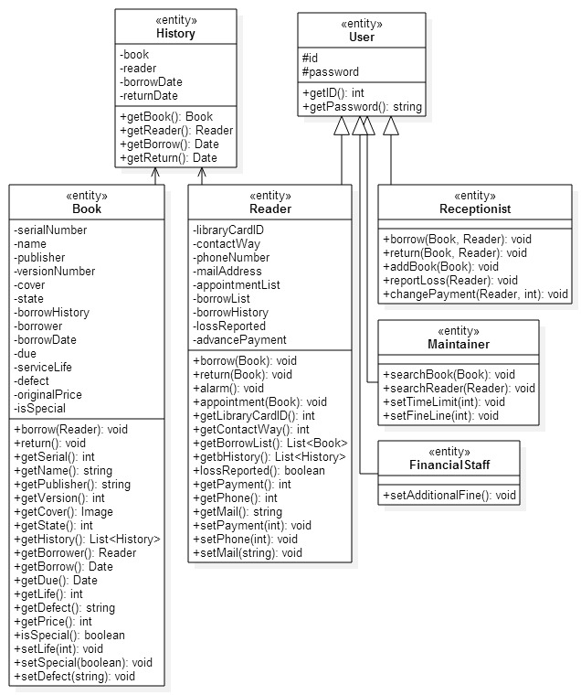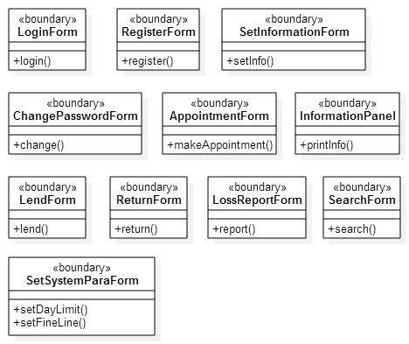

用况模型

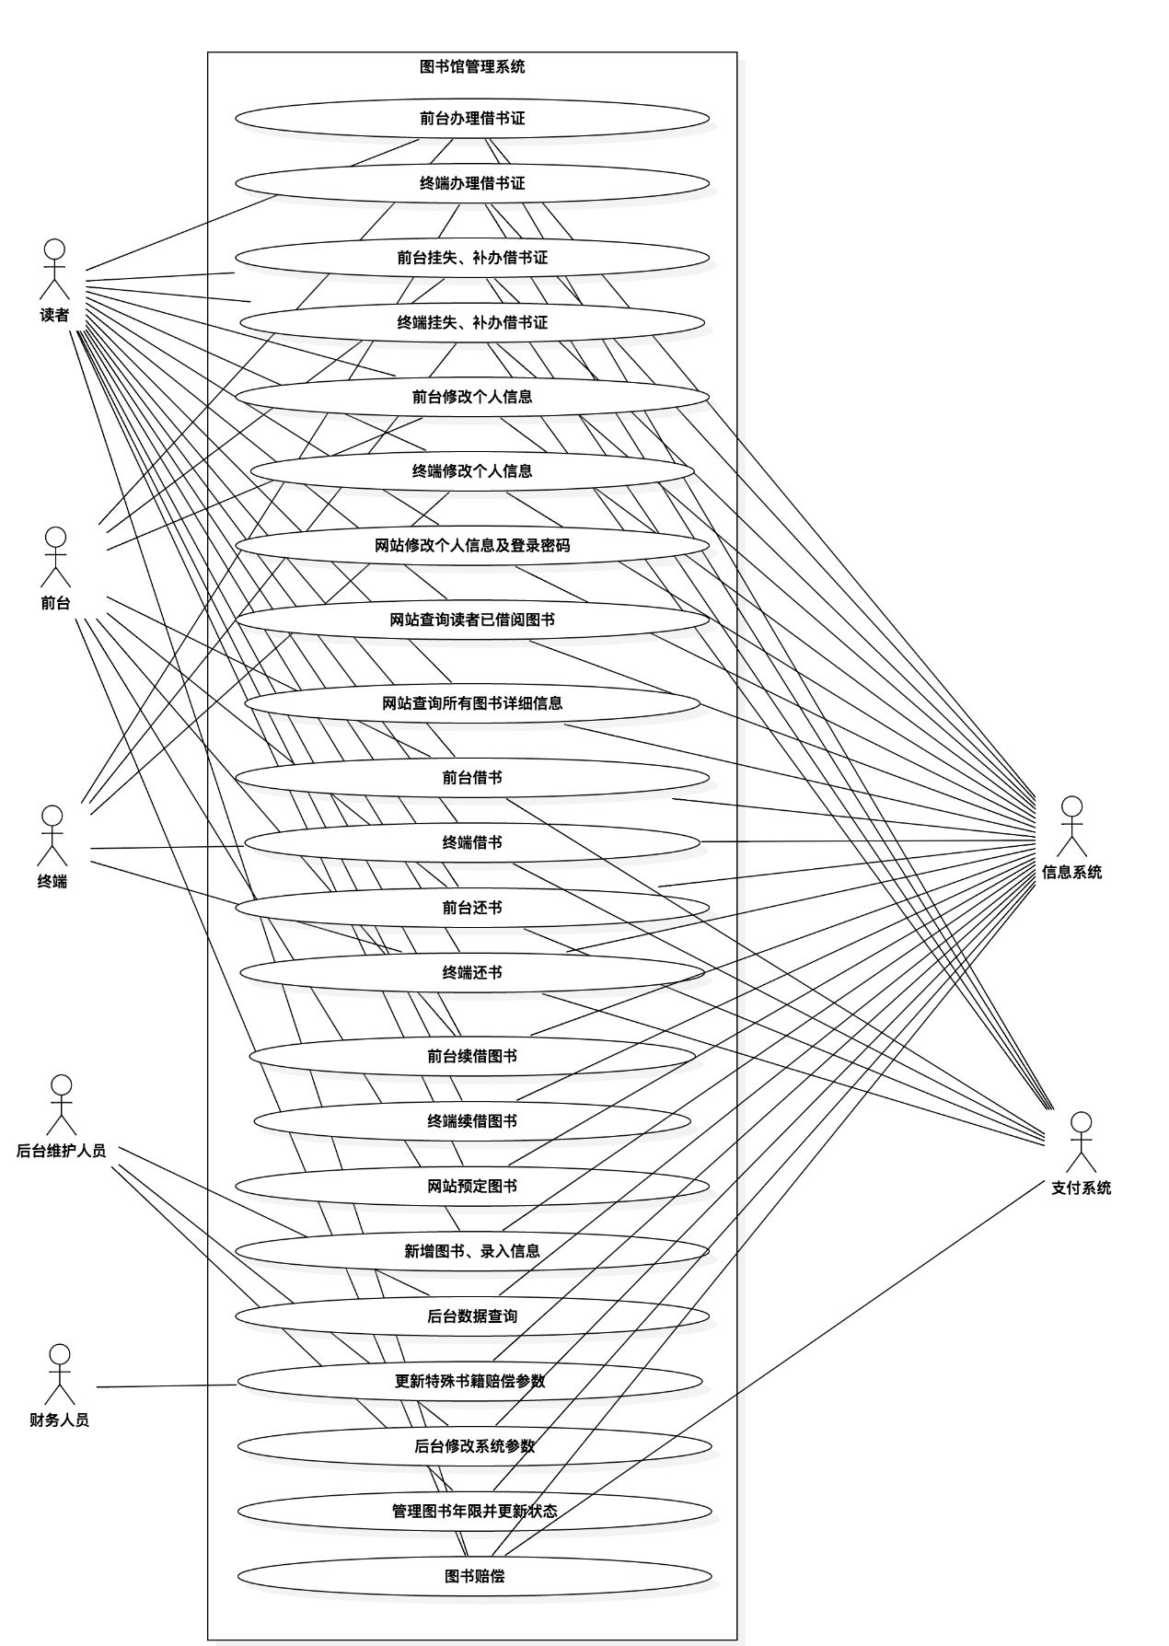

**Use Case**

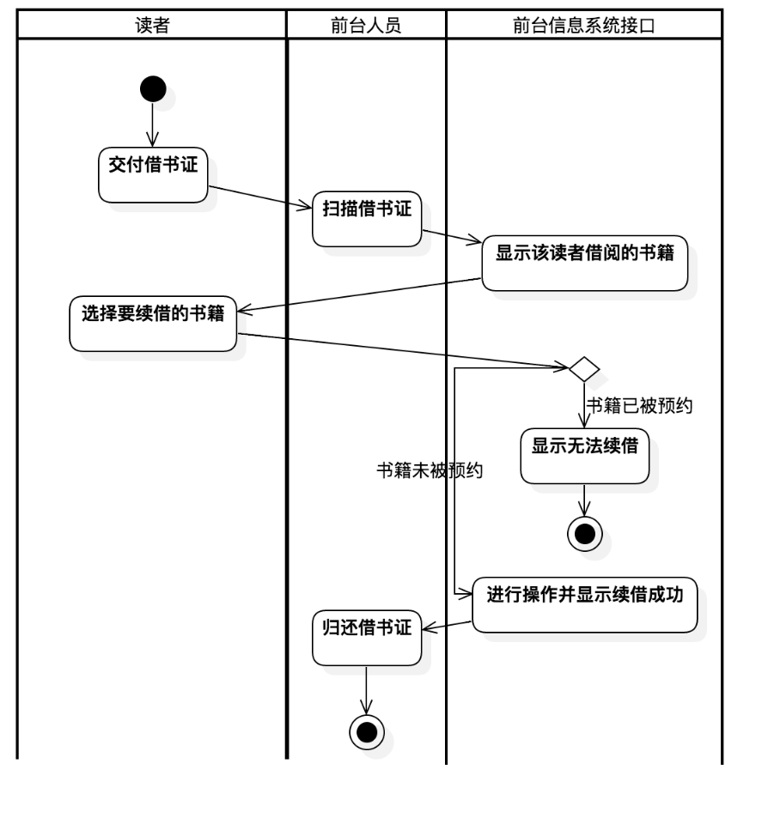**读者前台续借图书**

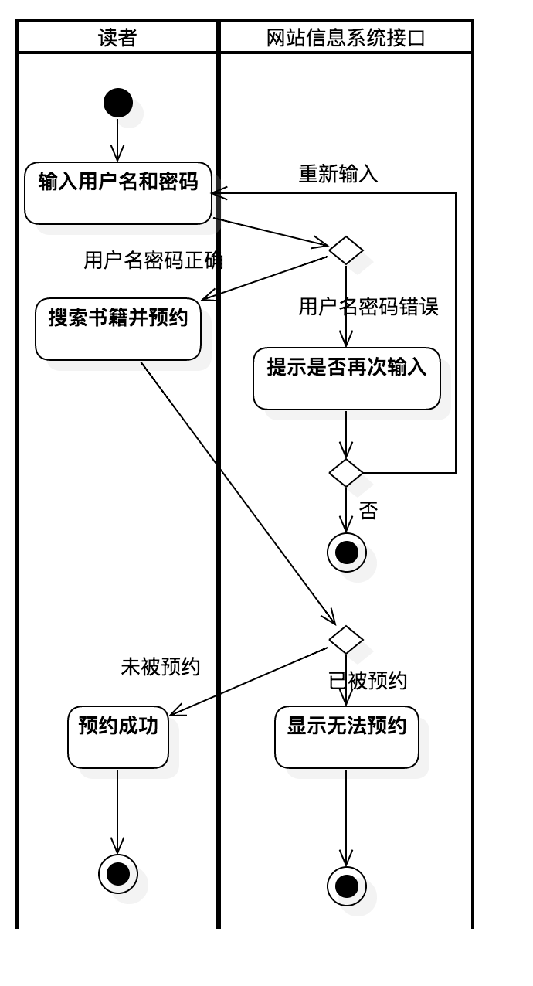**读者网站预约图书**

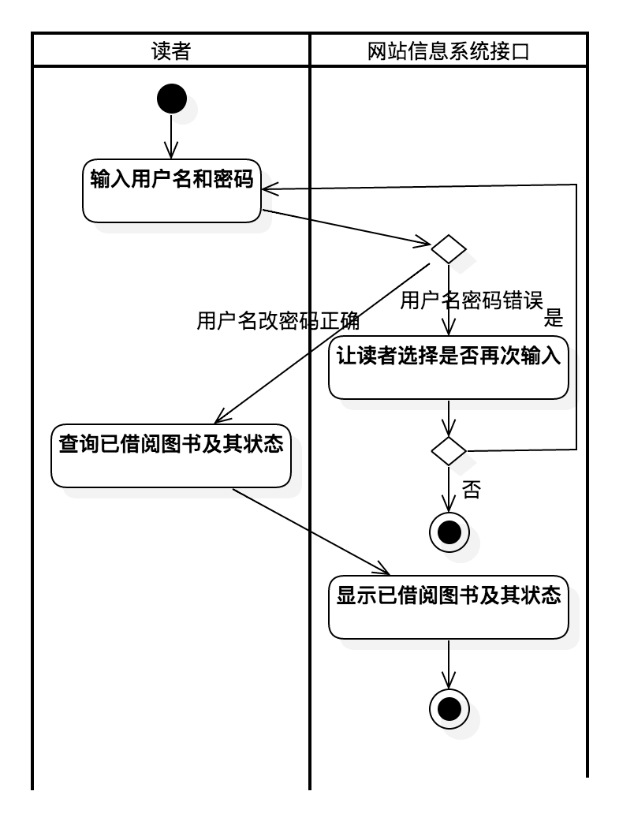**读者网站借阅记录查询**

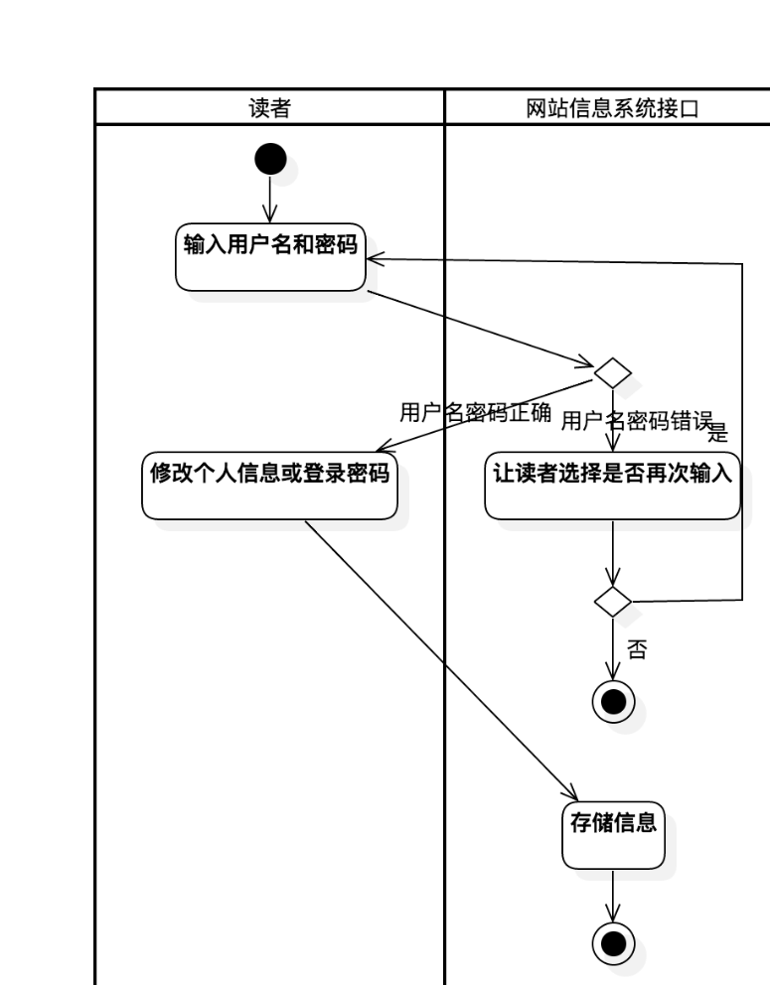**读者网站个人信息修改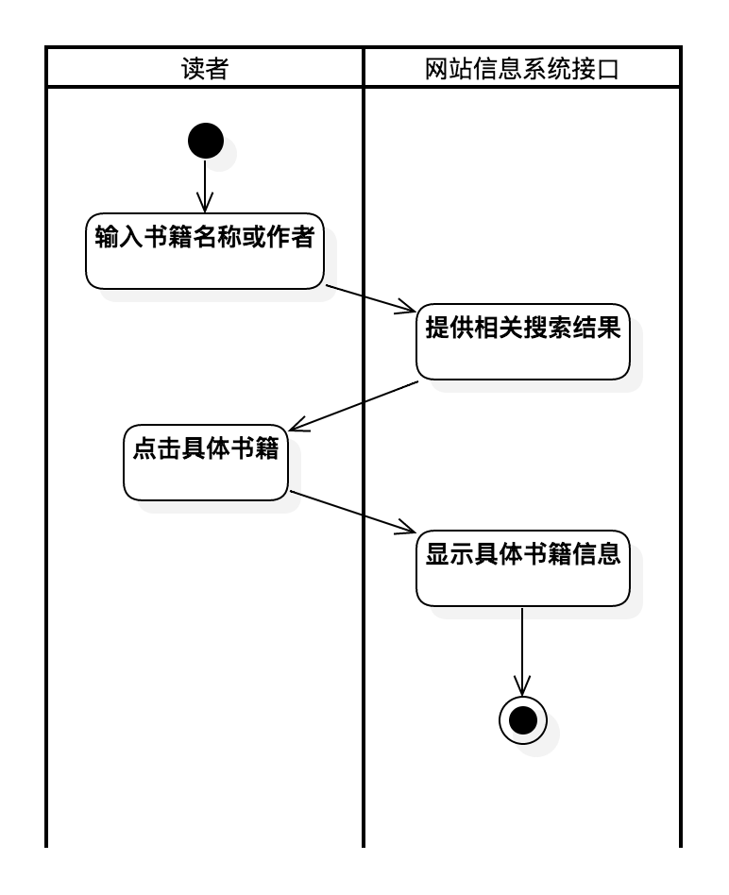读者网站书籍查询**

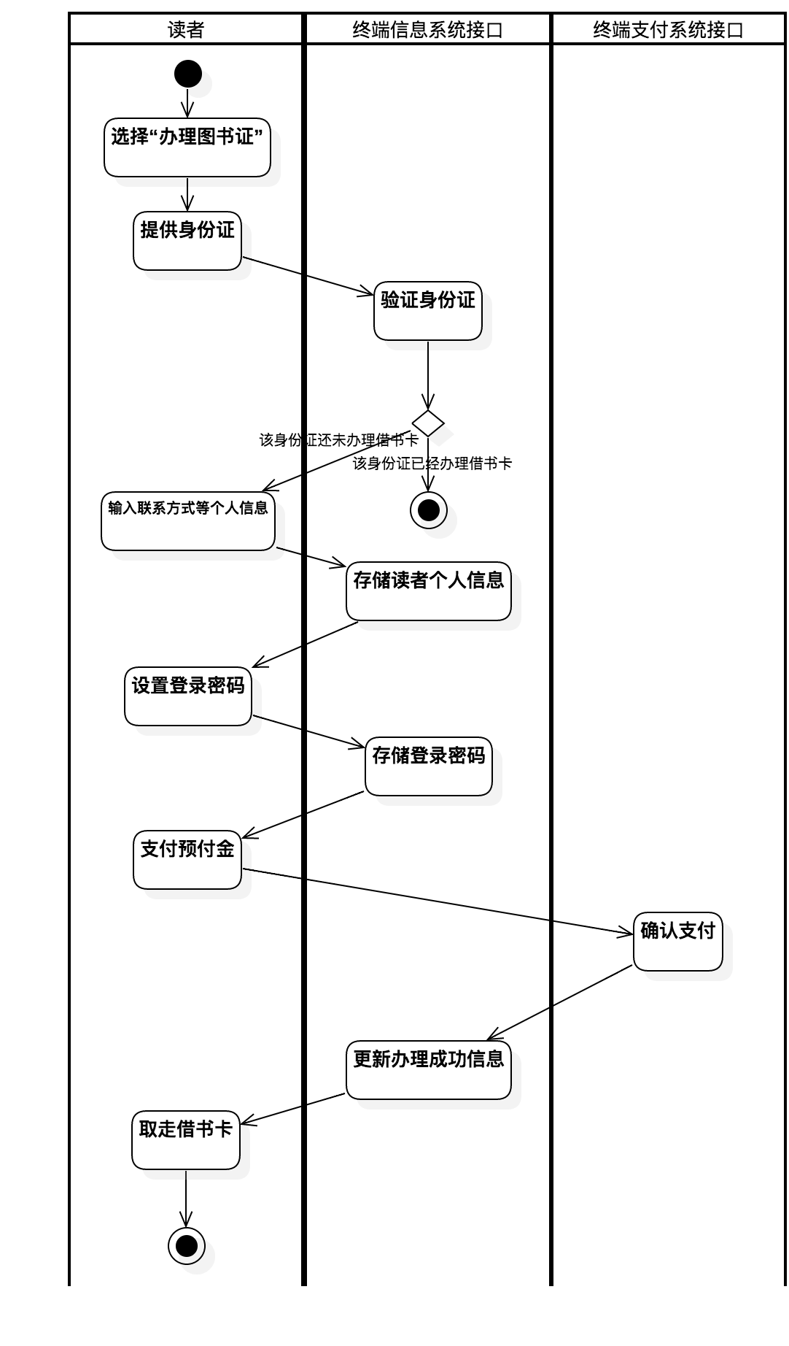

**读者终端办理借书证**

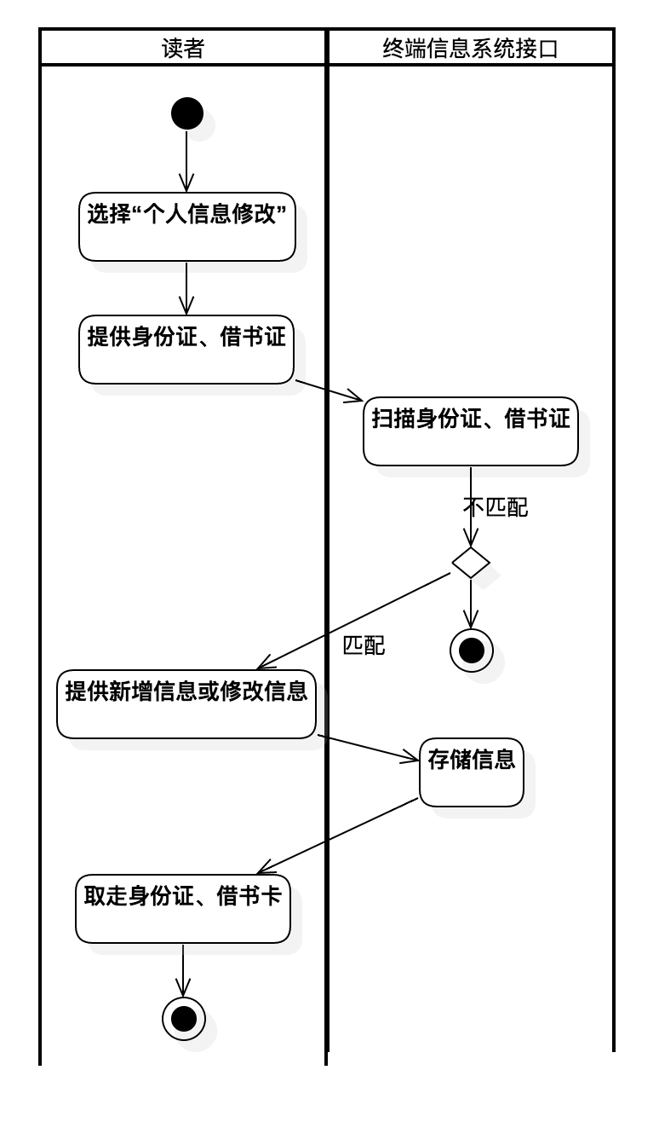**读者终端个人信息修改**

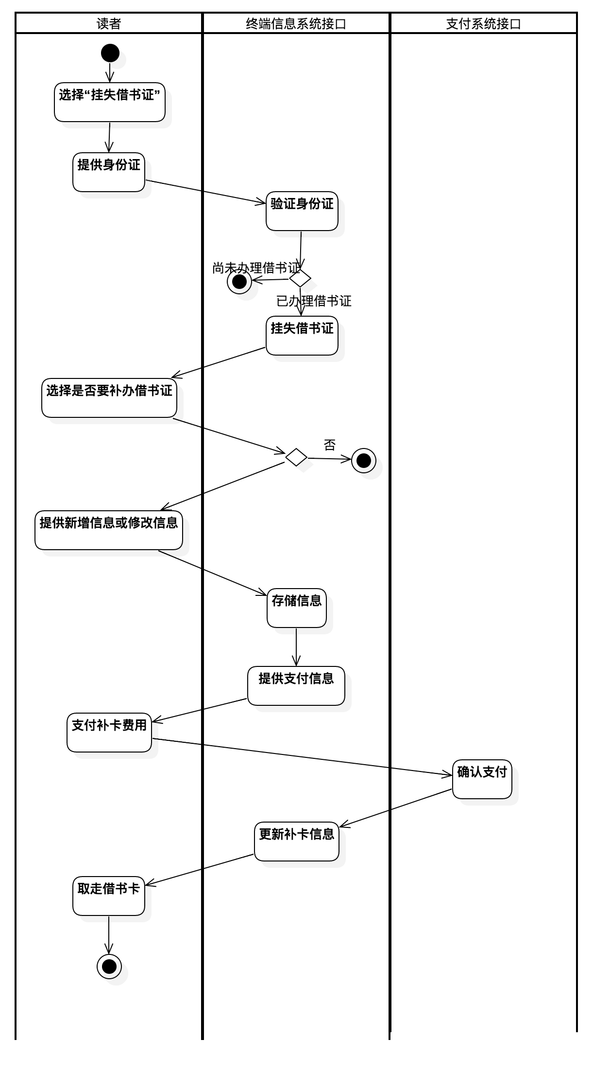

**读者终端借书证挂失**

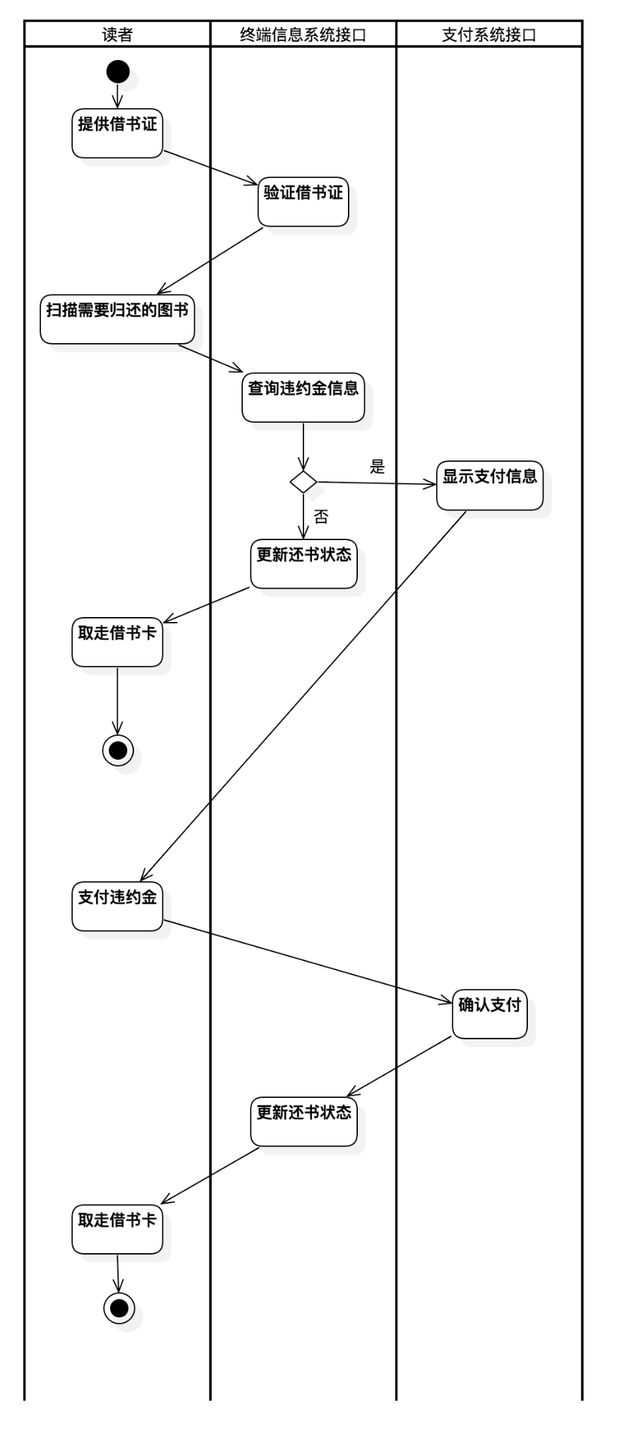

**读者终端还书**

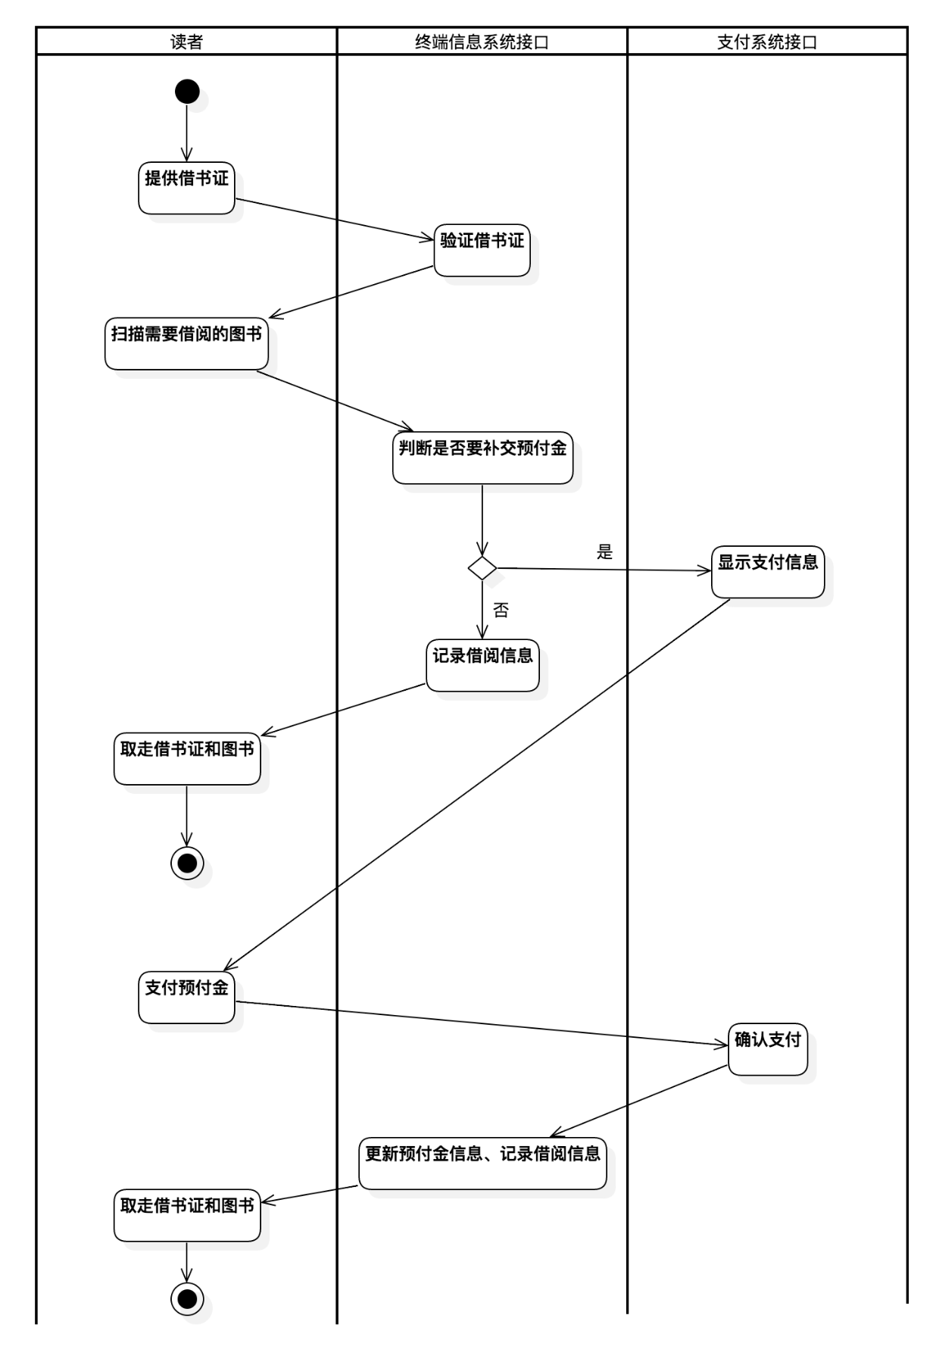

**读者终端借书**

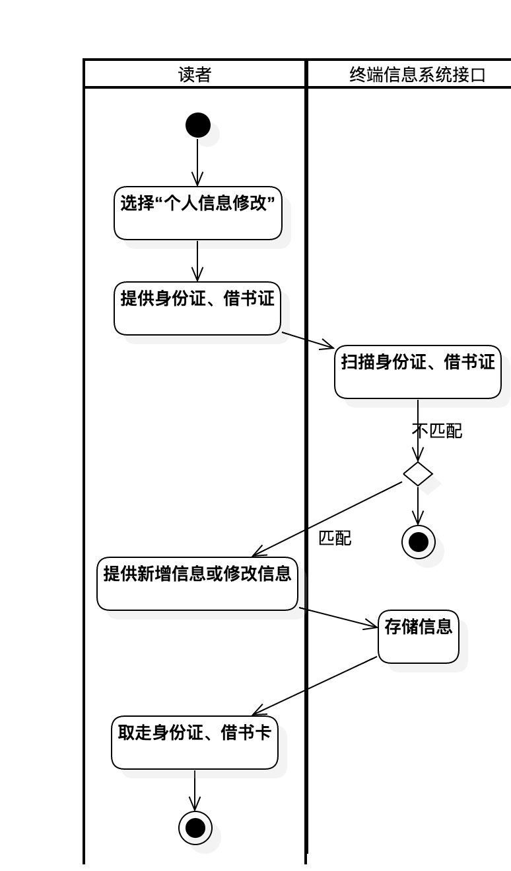

**读者终端修改个人信息**

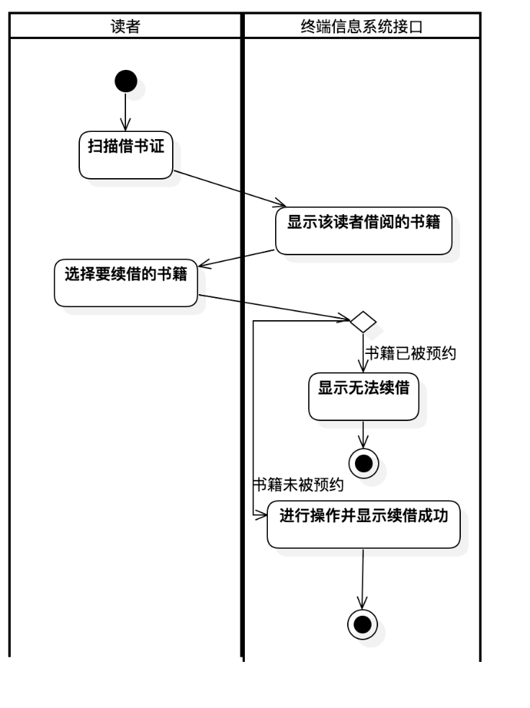**读者终端续借图书**

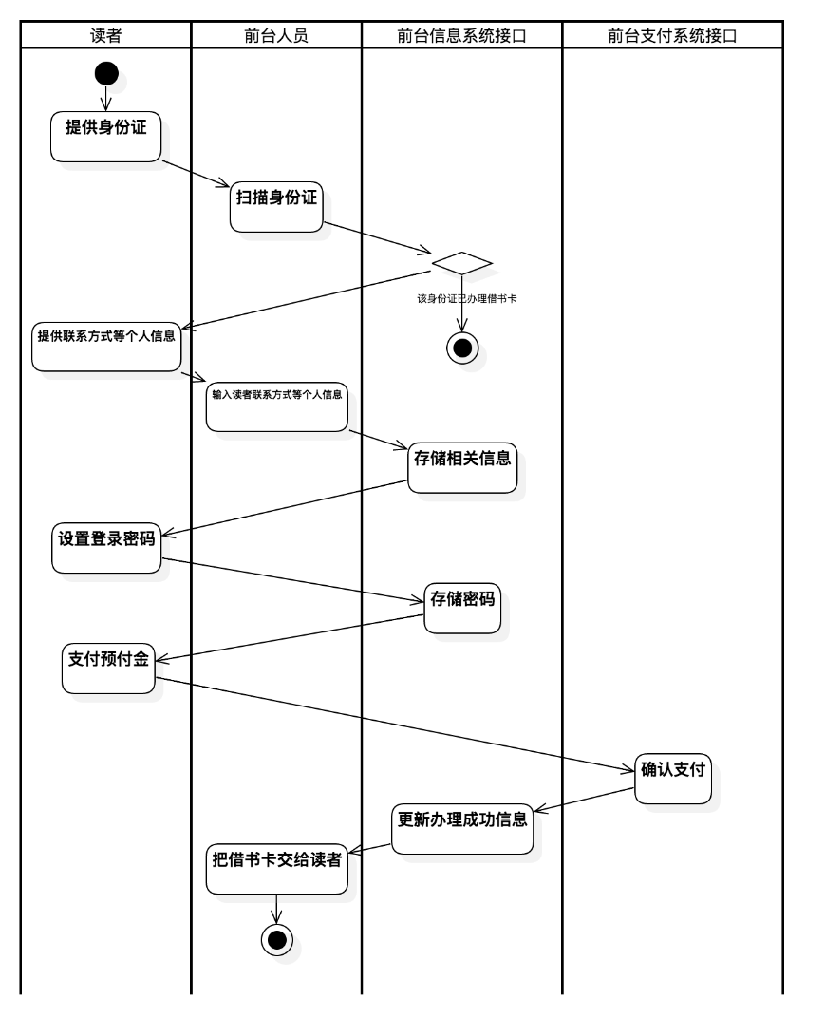**前台办理借书证**

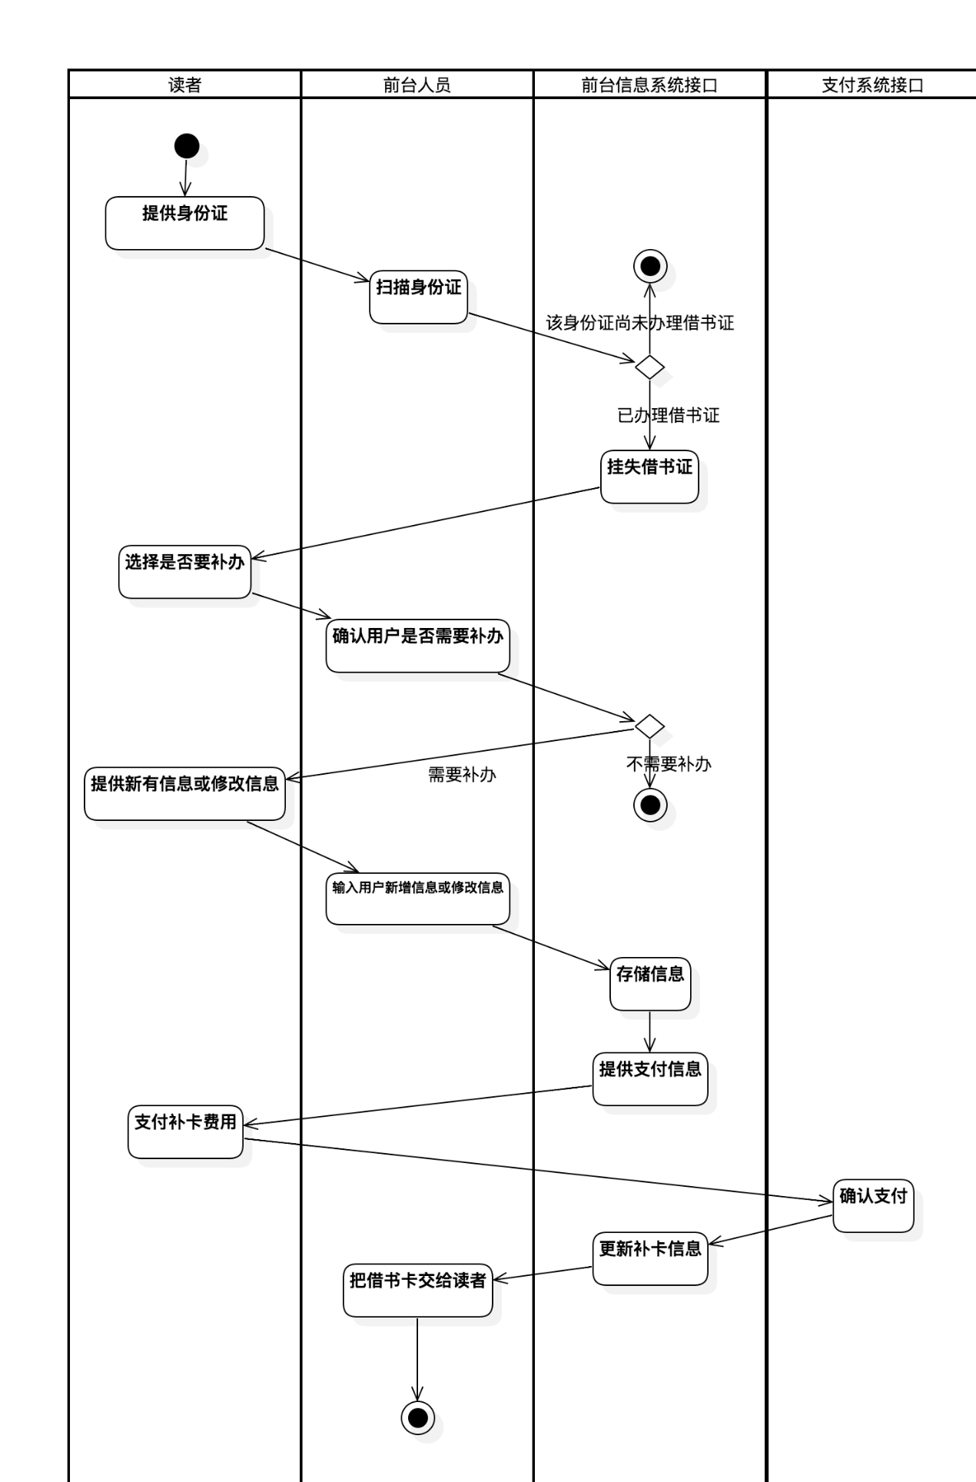

**读者前台挂失补办借书证**

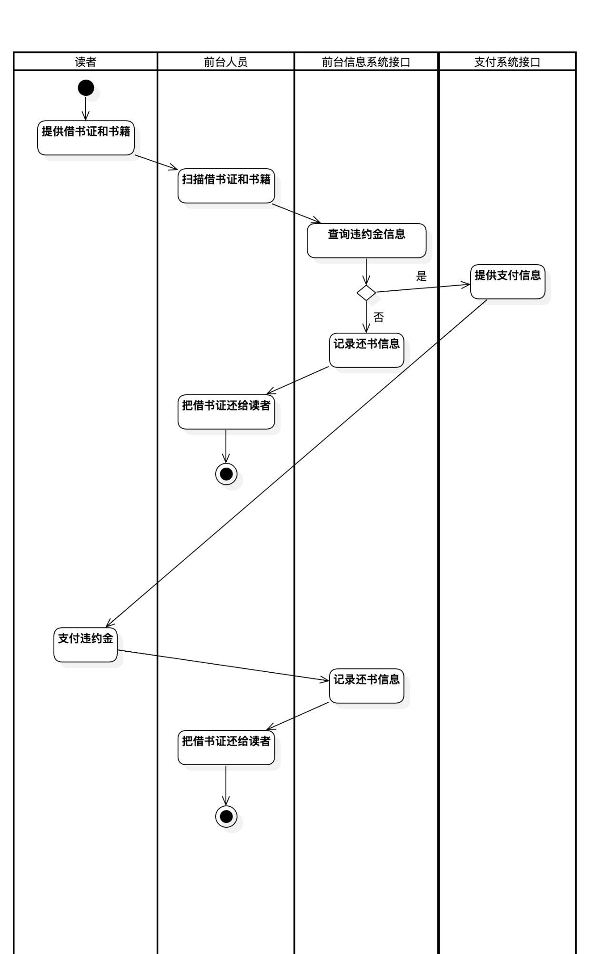

**读者前台还书**

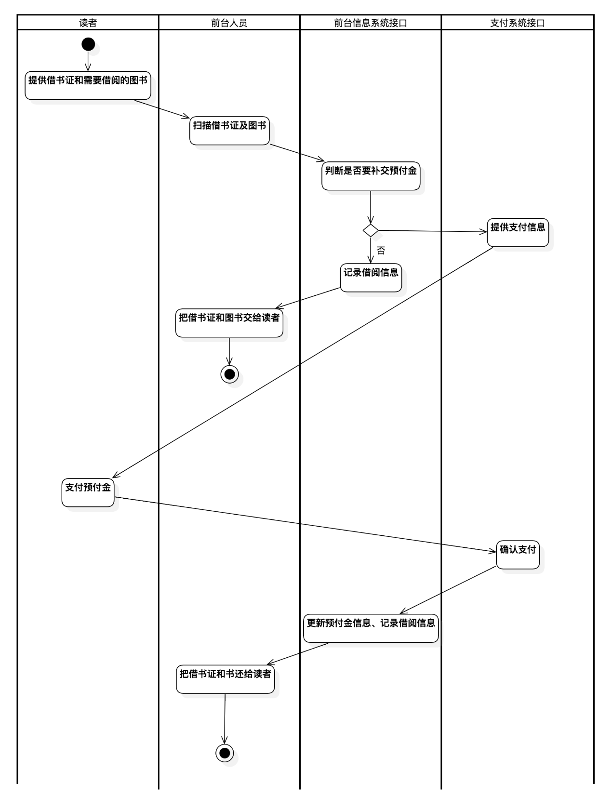

**读者前台借书**

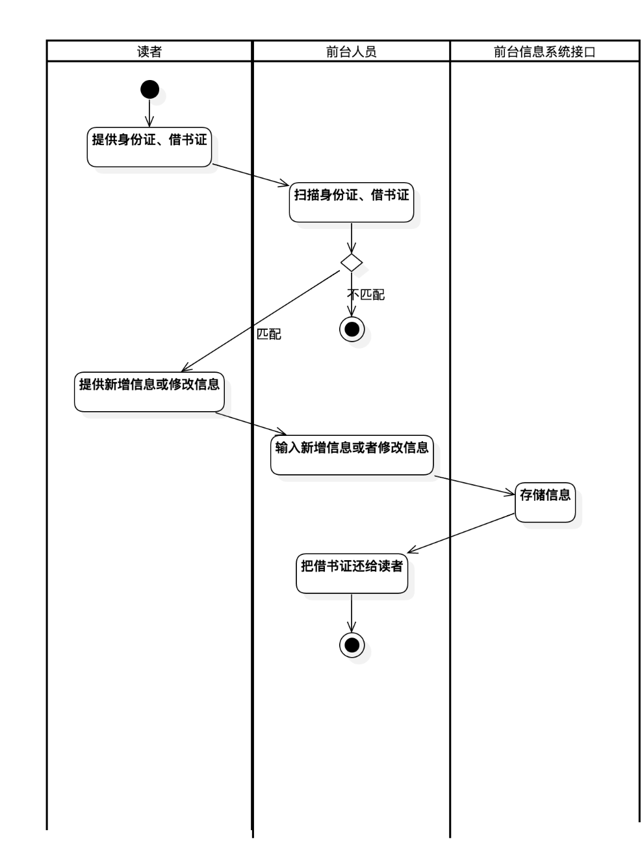

**读者前台修改个人信息**

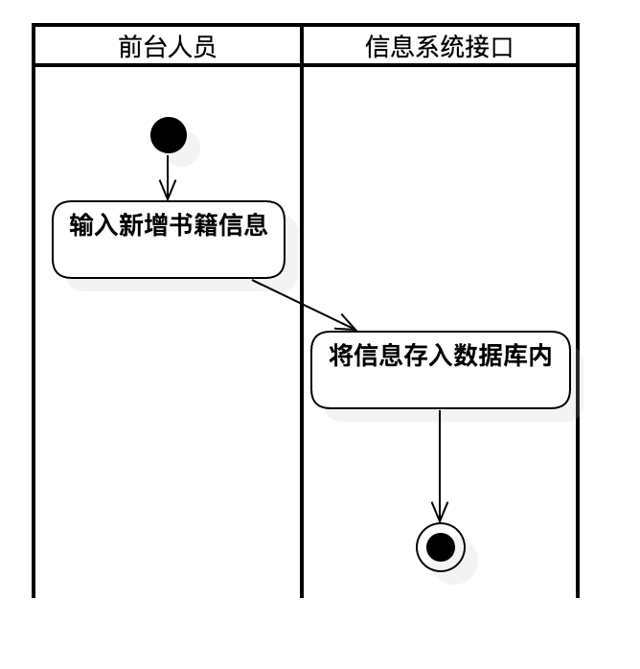**前台新增图书录入信息**

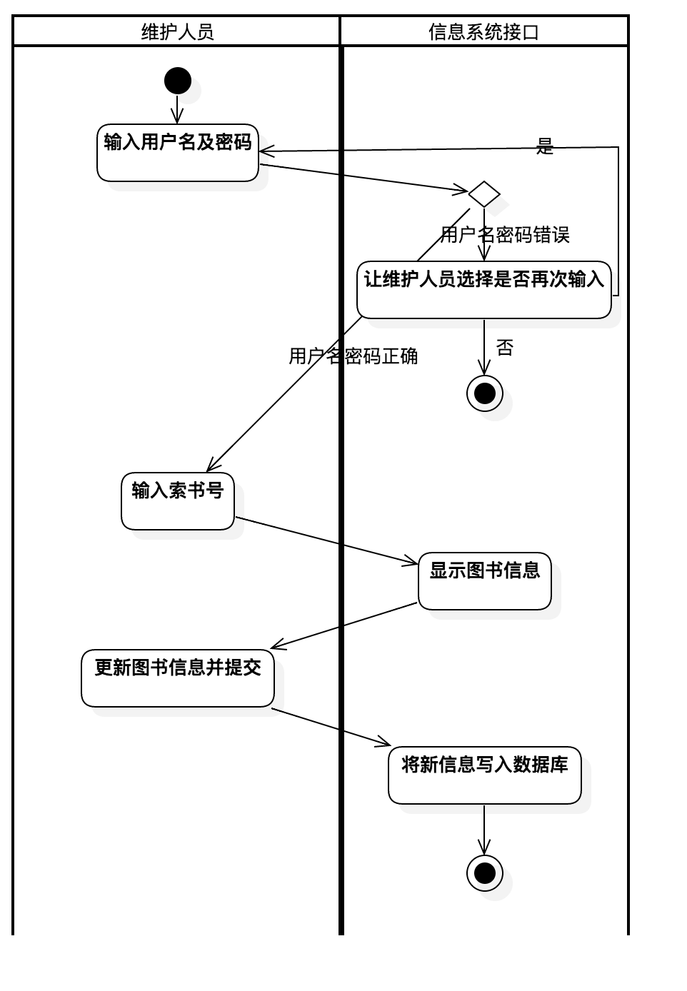

**维护人员管理图书年限，修改状态**

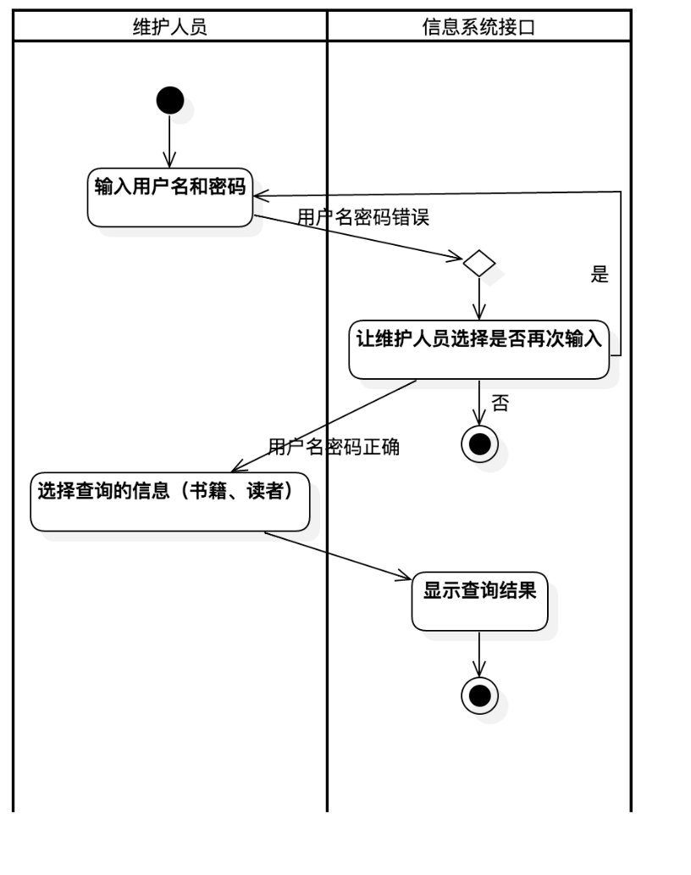**维护人员查询信息**

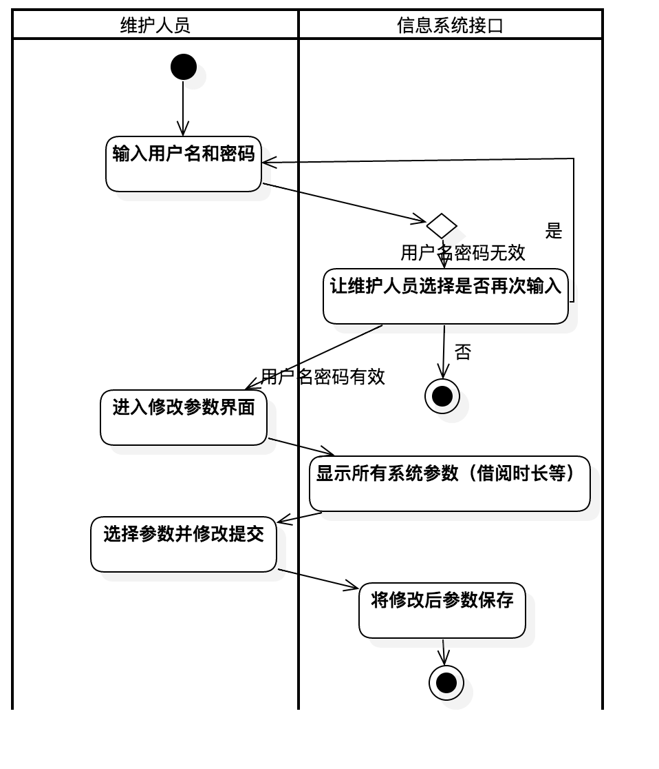**维护人员修改后台参数**

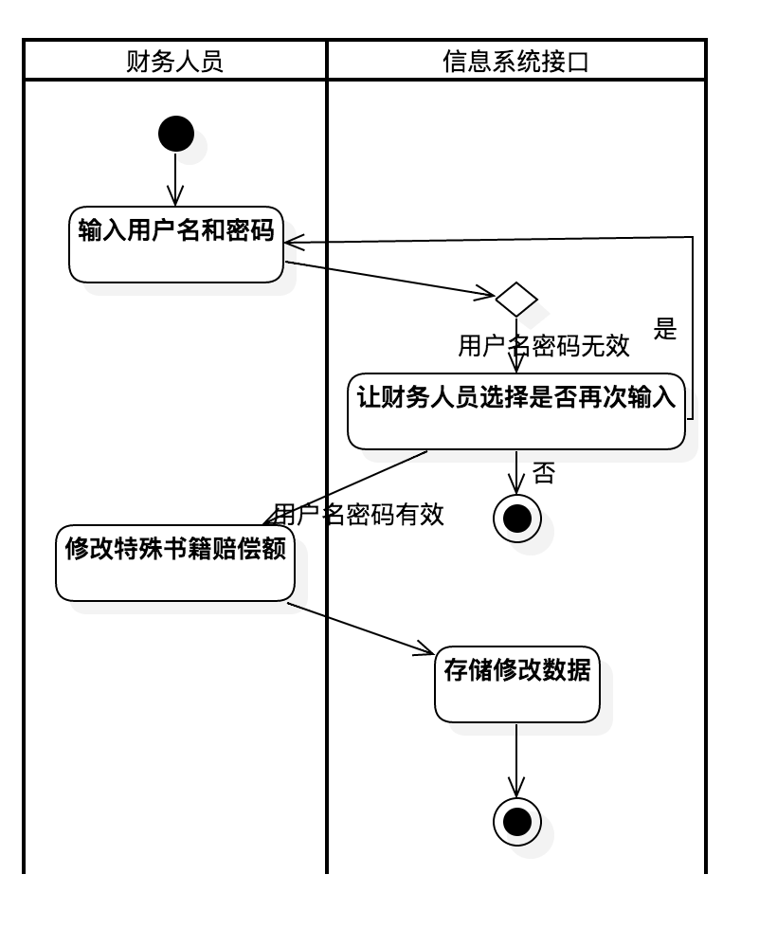**财务人员更新特殊书籍赔偿参数**

数据流模型

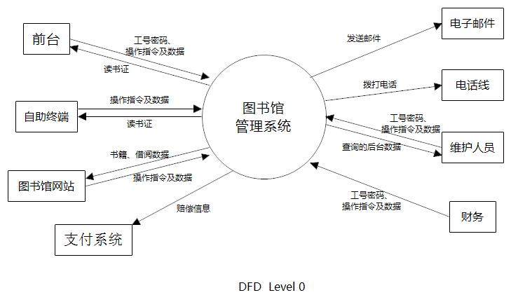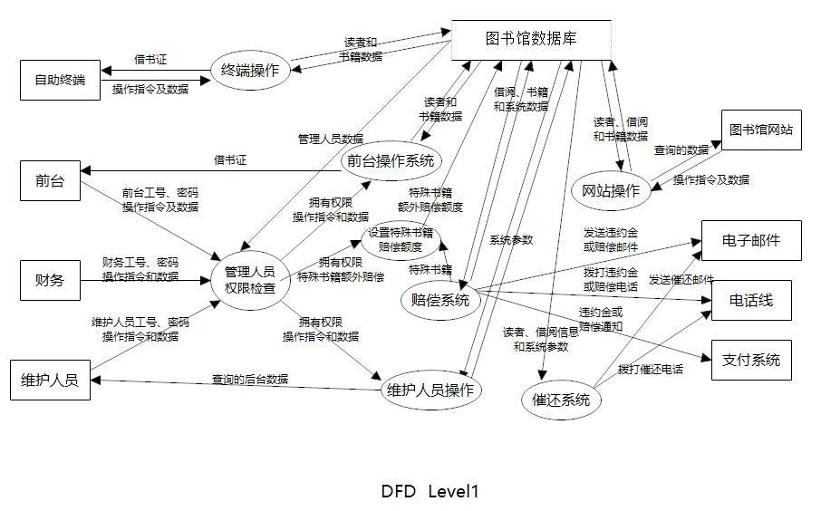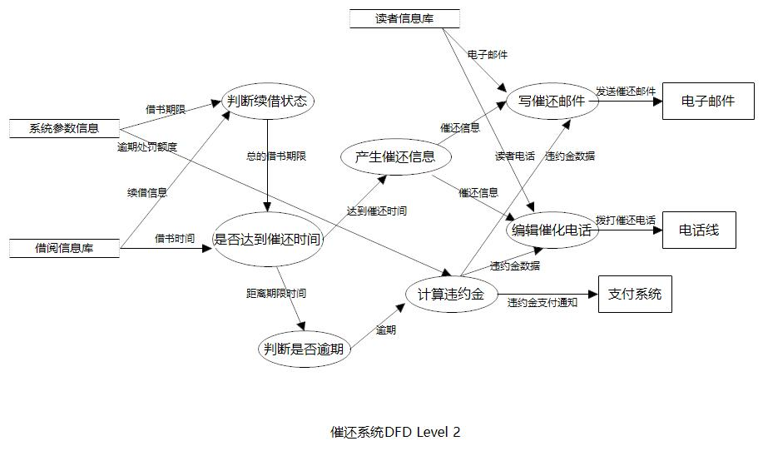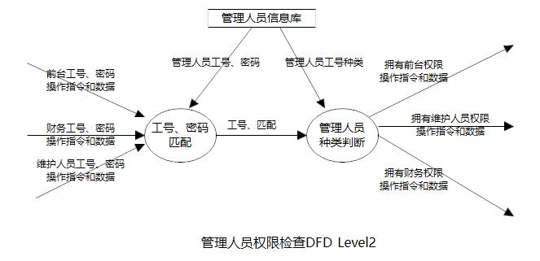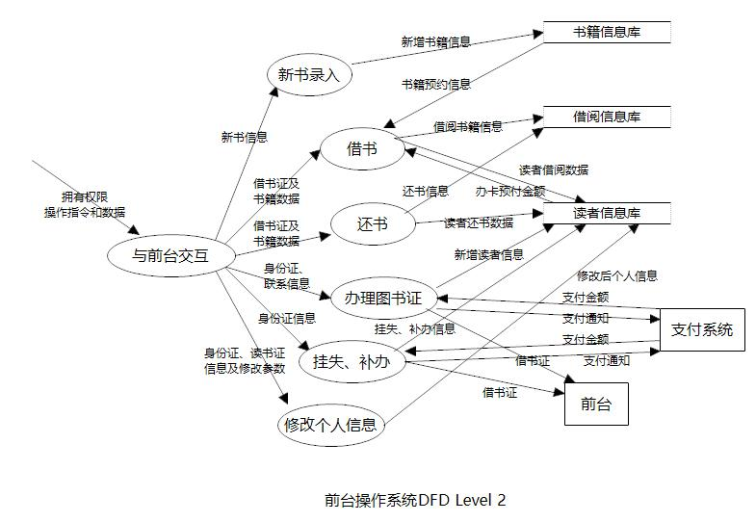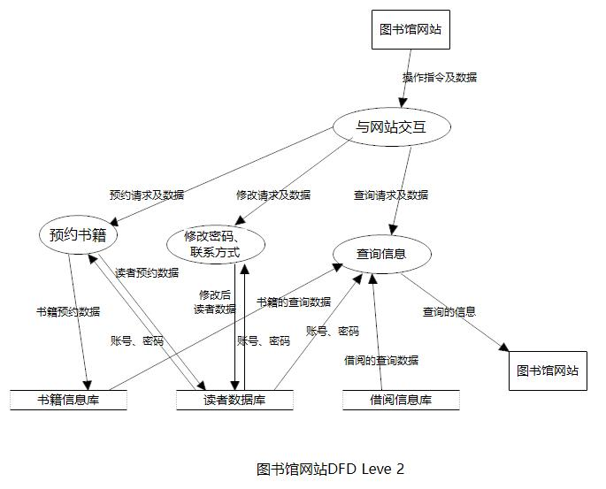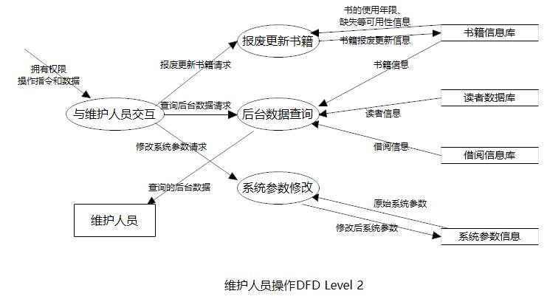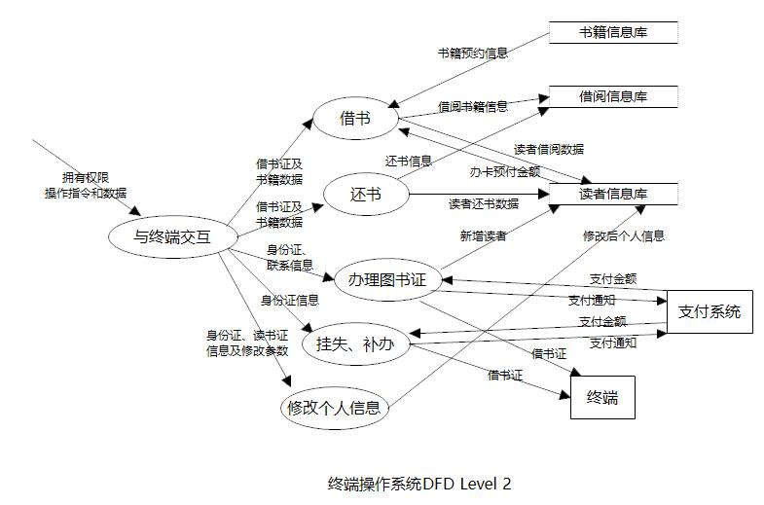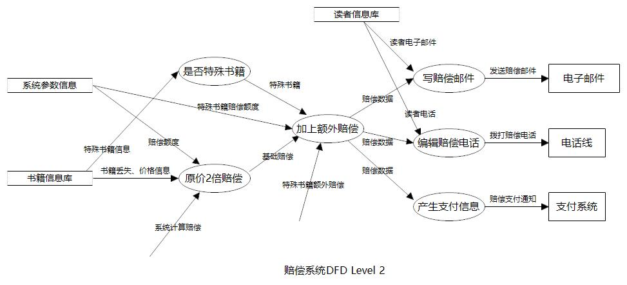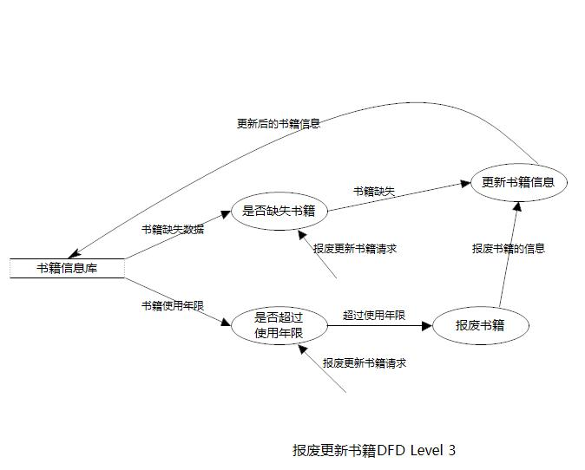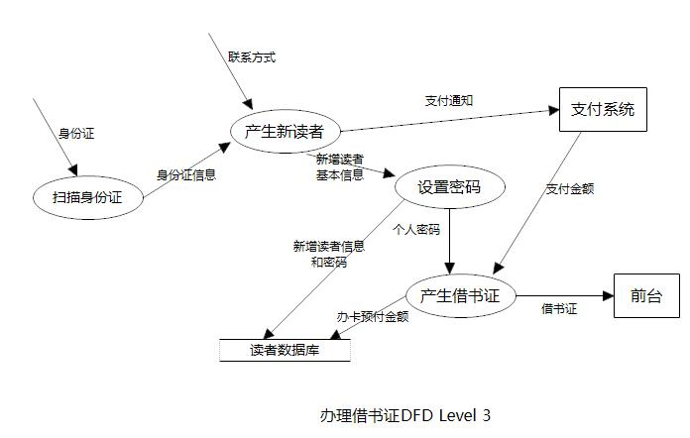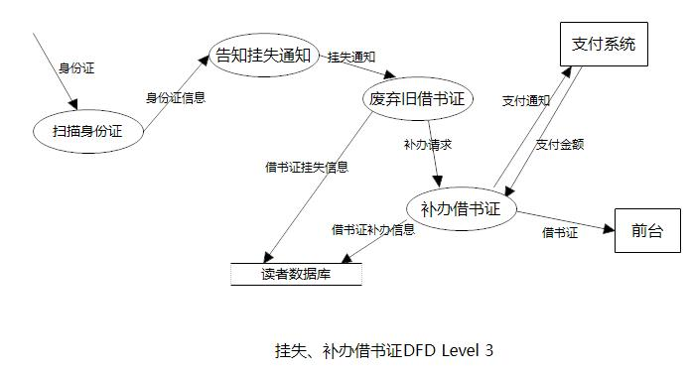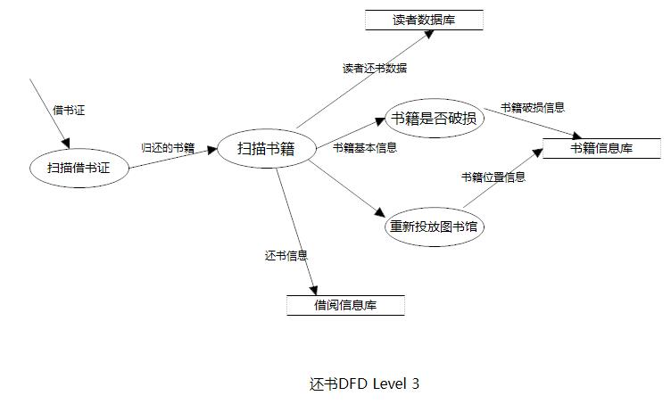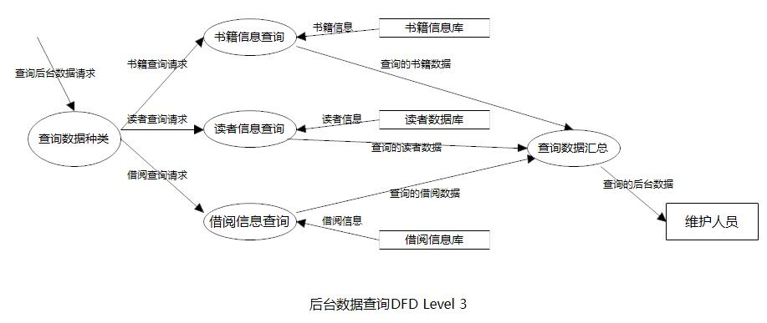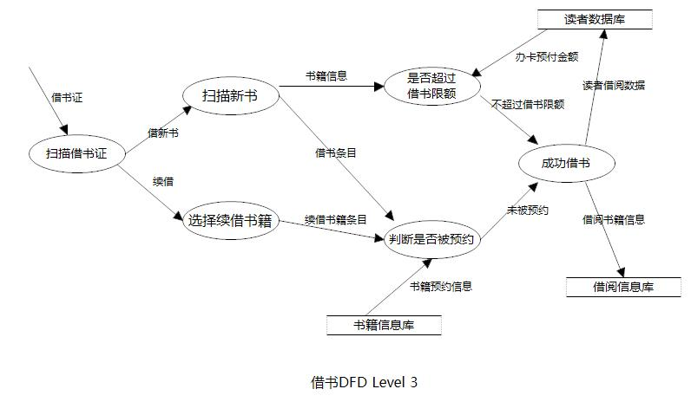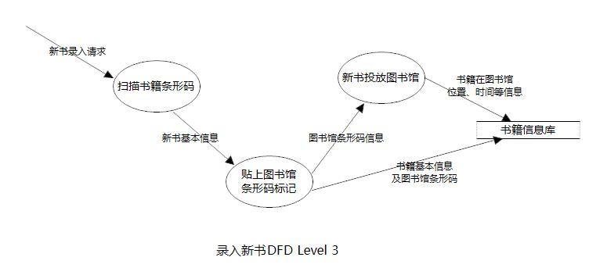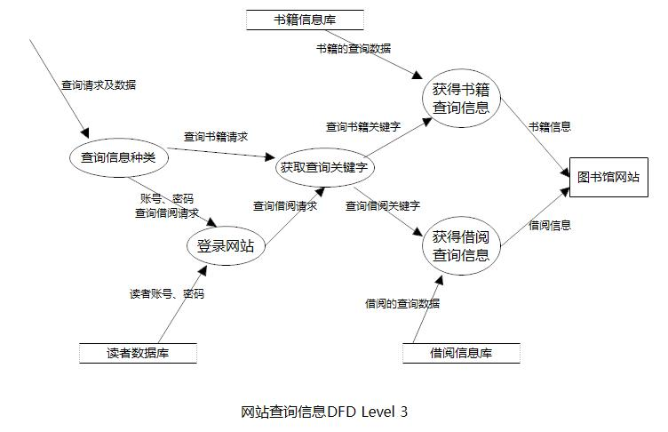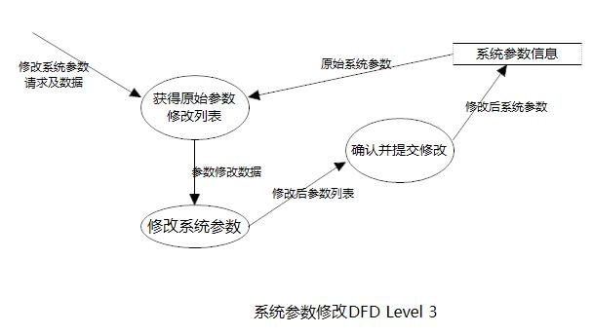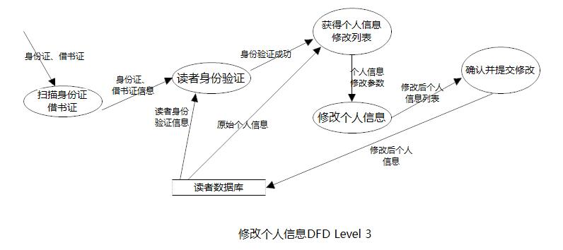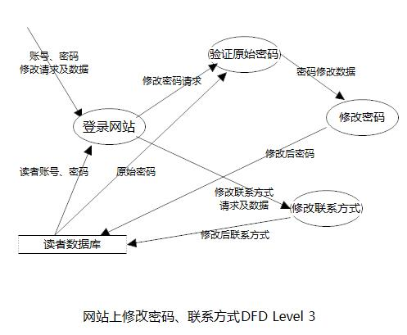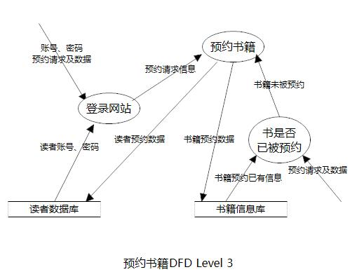

行为模型

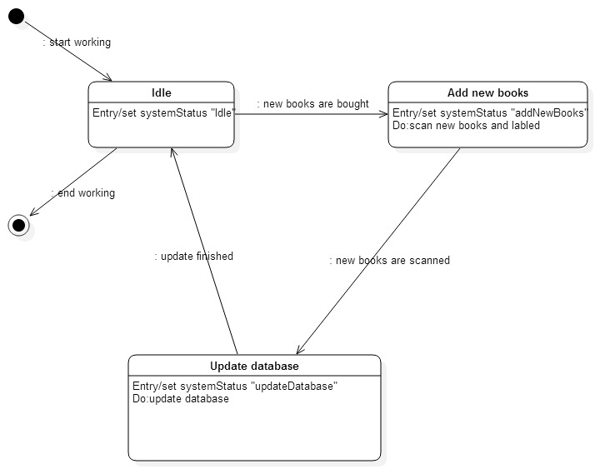

**↑<Add new books> State Diagram**

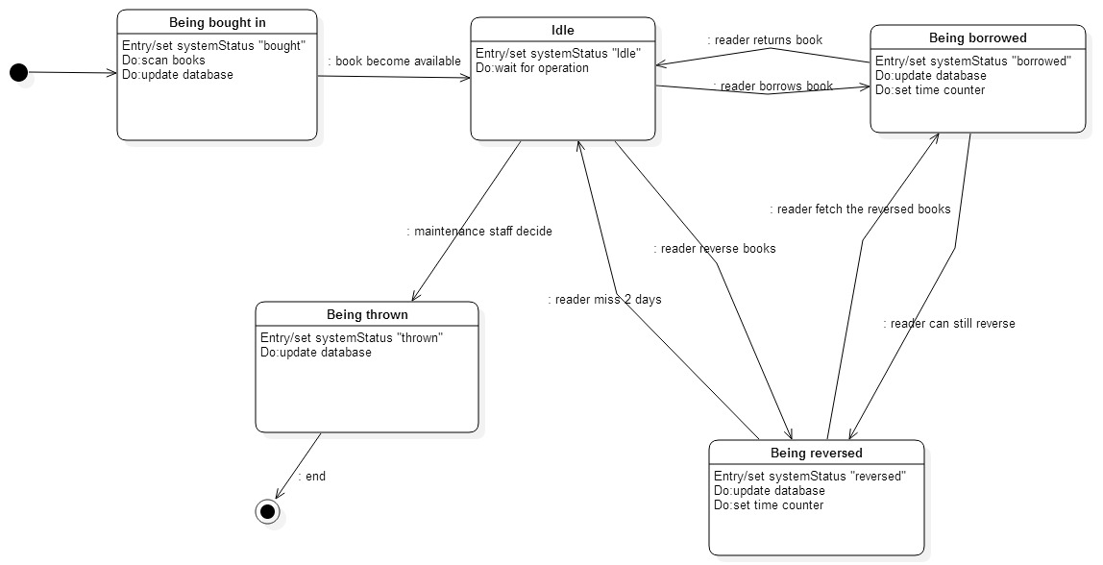

**↑<Book> State Diagram**

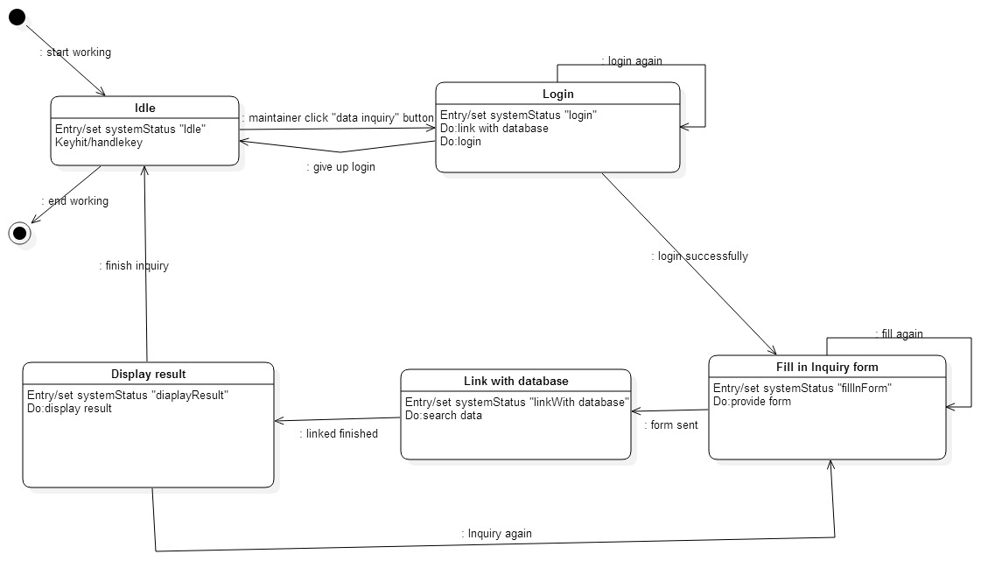

**↑<Data Inquiry> State Diagram**

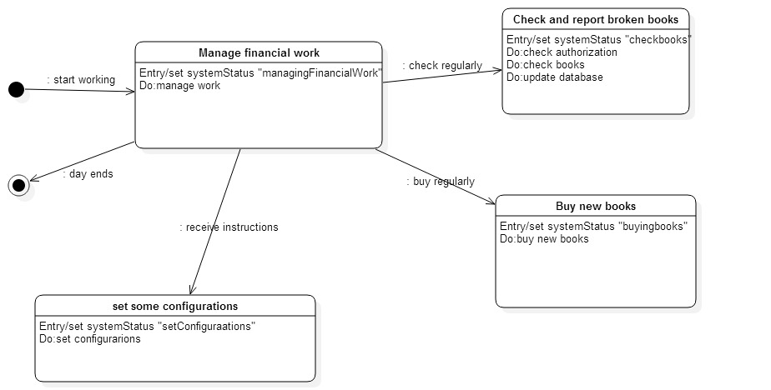

**↑<Finacial Staff> State Diagram**

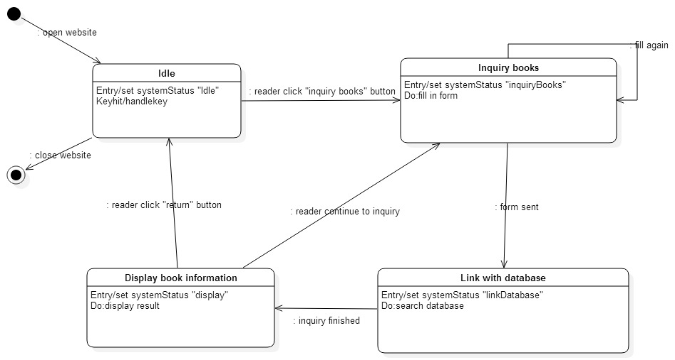

**↑<Reader Inquiry Book Information> State Diagram**

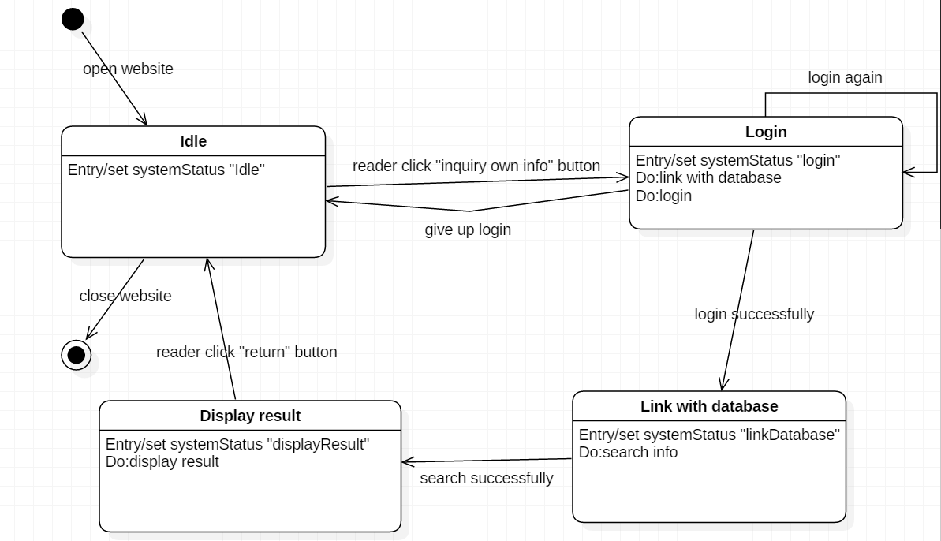

**↑<Reader Inquiry Own Info> State Diagram**

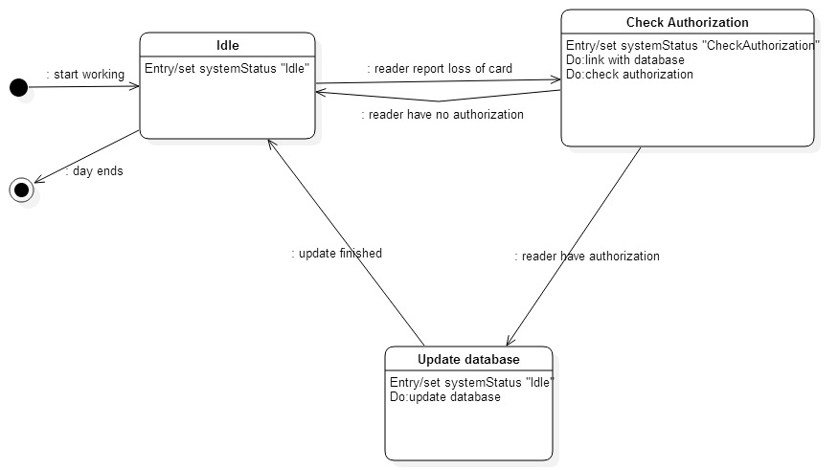

**↑<Loss Card> State Diagram**

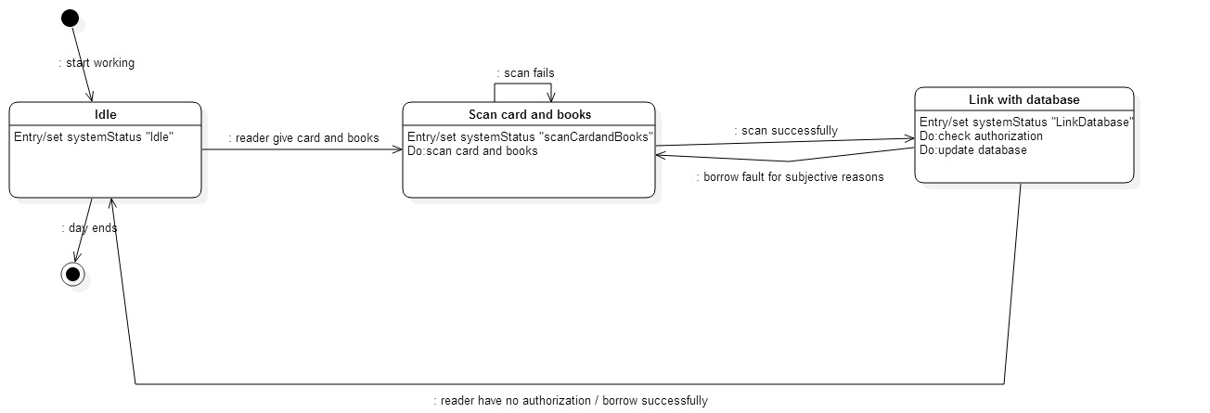

**↑<Reader Borrow Books On Machine> State Diagram**

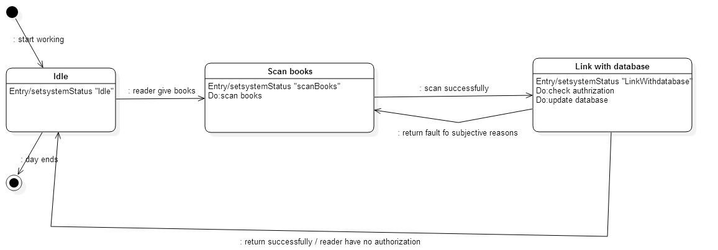

**↑<Reader Return Books On Machine> State Diagram**

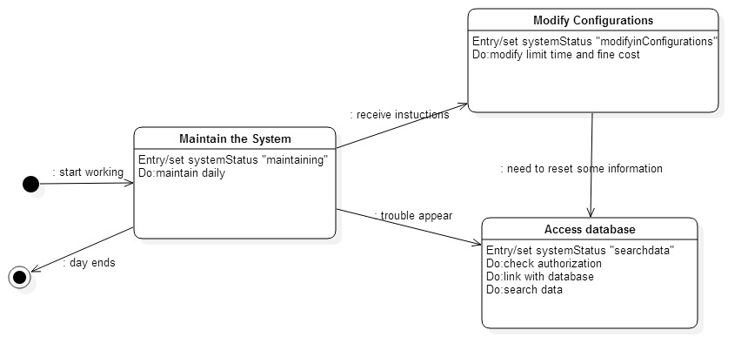

**↑<Maintainer> State Diagram**

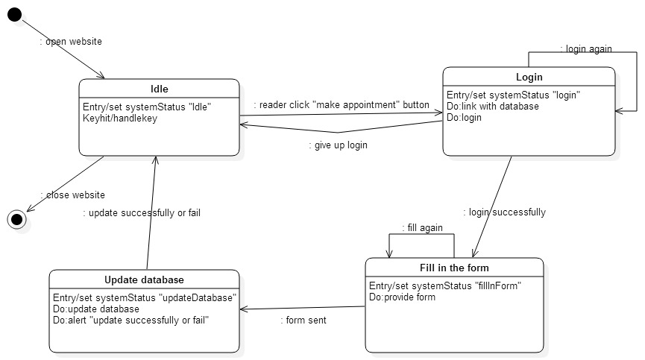

**↑<Reader Make Appointment On Website> State Diagram** 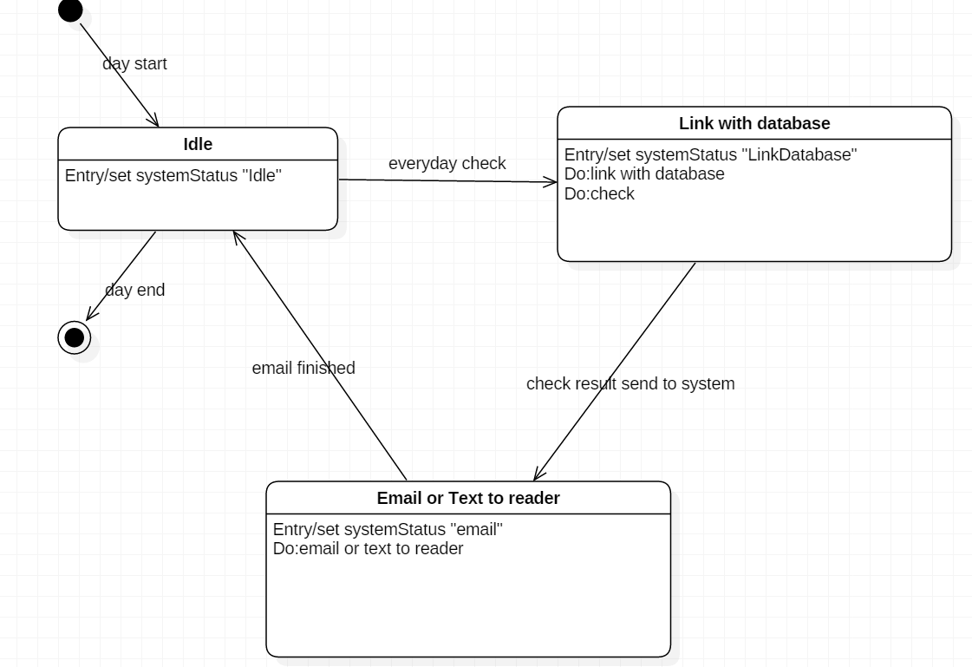

**↑<Calculate Fine And Inform Reader > State Diagram**

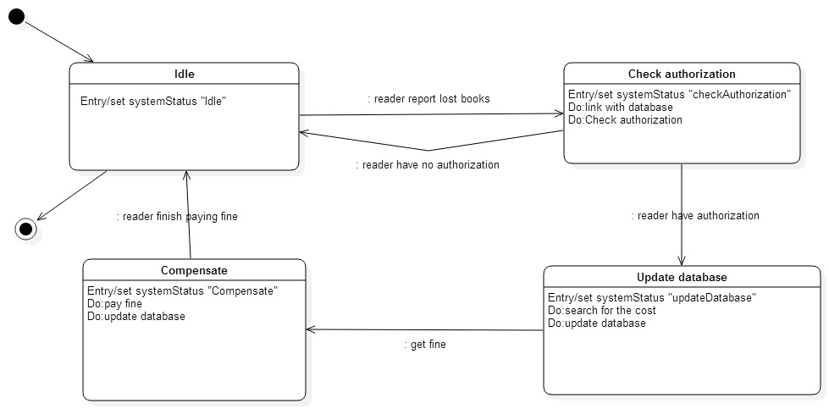

**↑<Reader Compensate Lost Books > State Diagram**

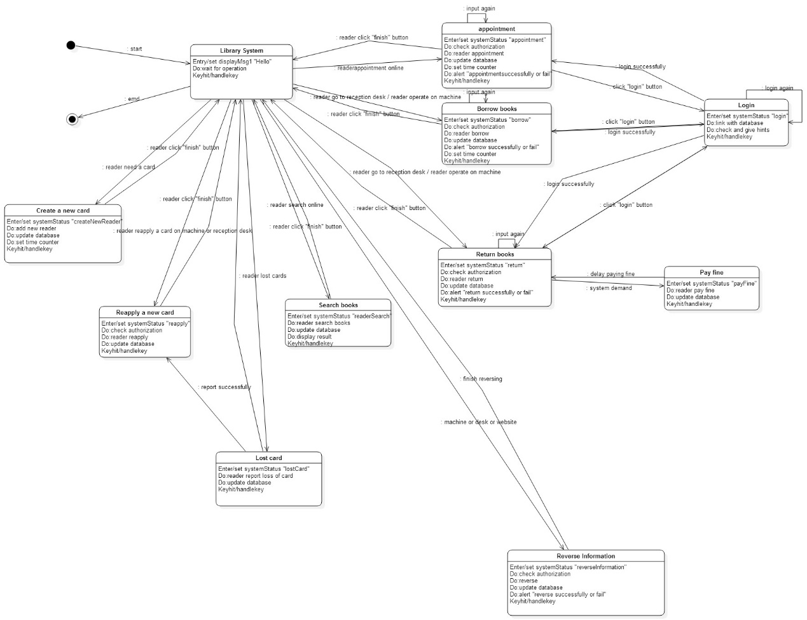

**↑<Reader> State Diagram**

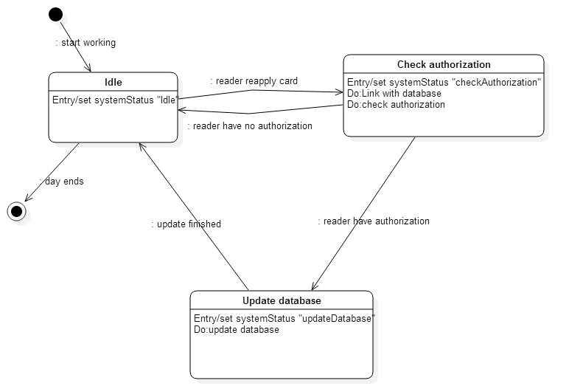

**↑<Reader Reapply Card> State Diagram**

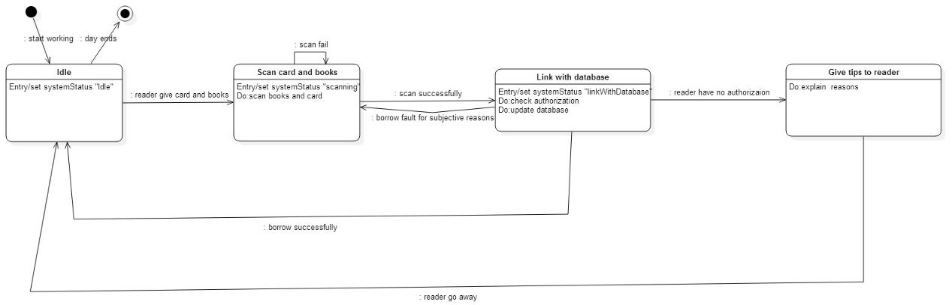

**↑<Reader Borrow Books On Reception Desk> State Diagram**

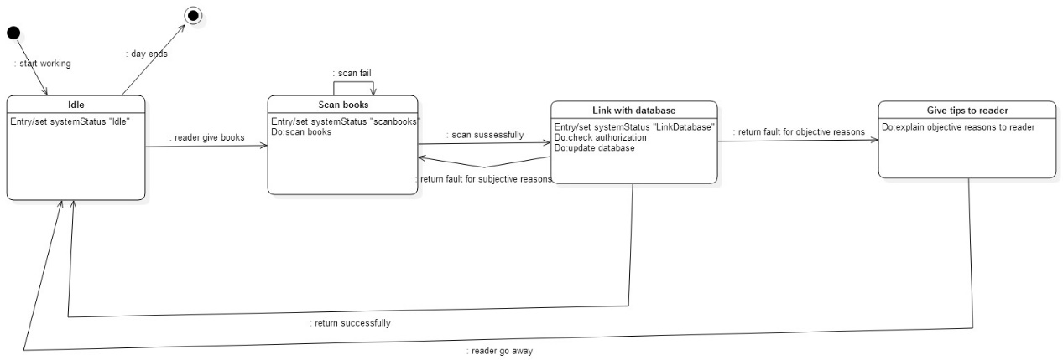

**↑<Reader Return Books On Reception Desk> State Diagram**

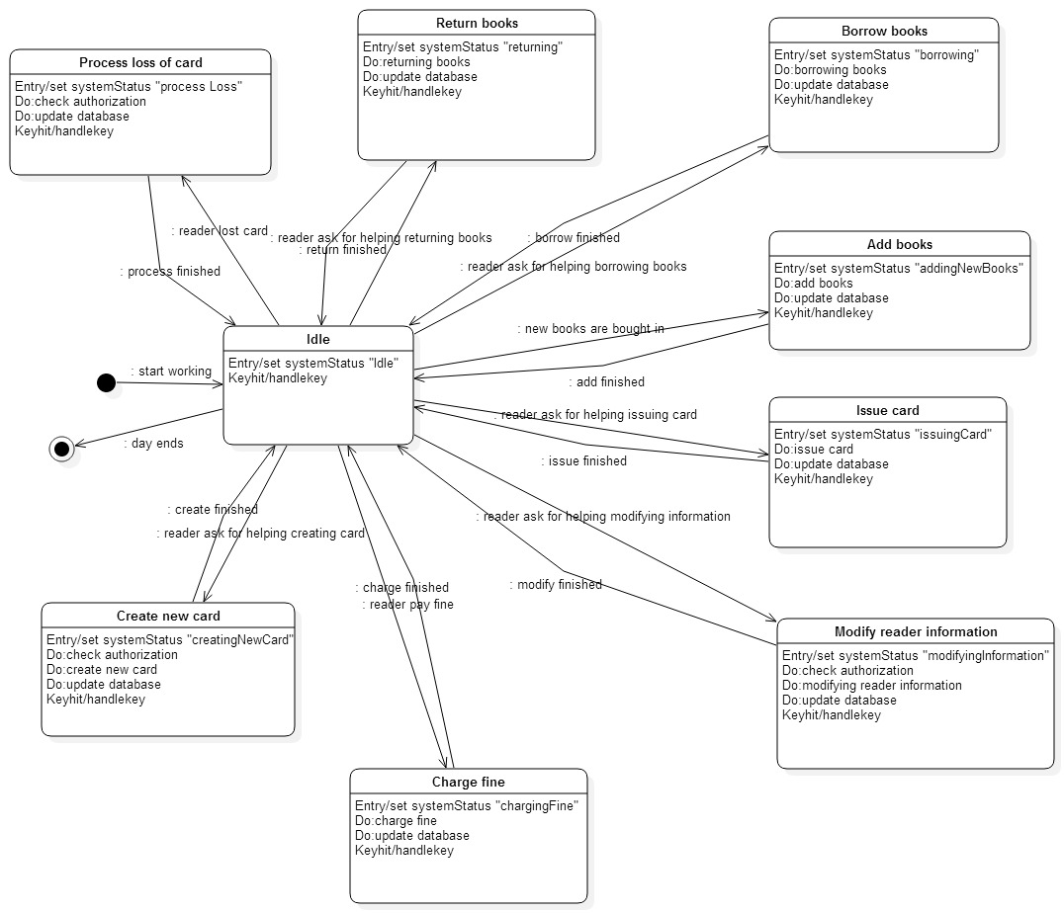

**↑<Receptionist> State Diagram**

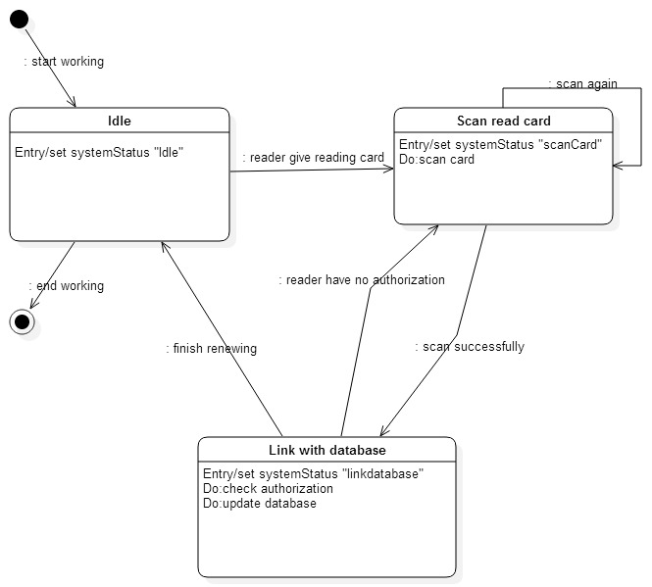

**↑<Reader Renew Borrowed Books> State Diagram**

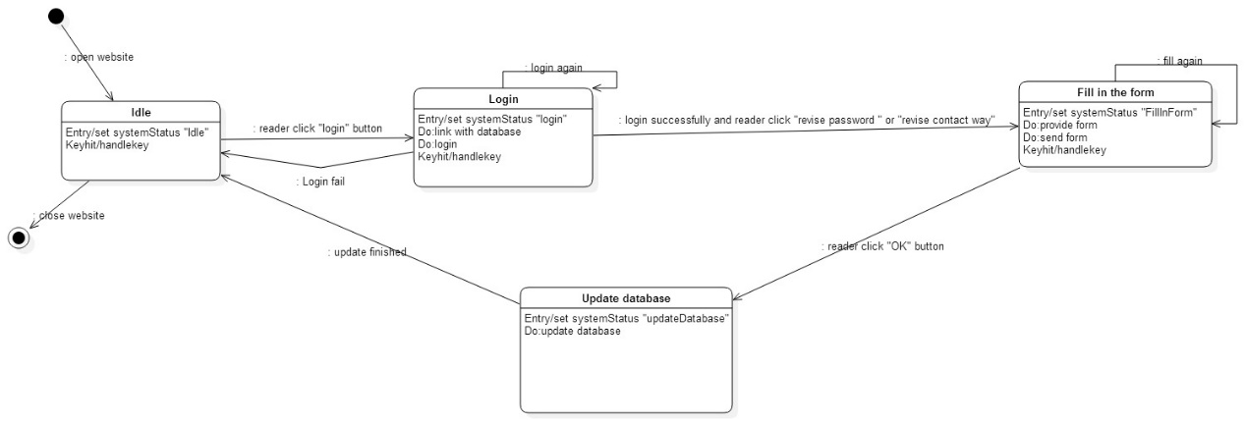

**↑<Reader Revise Password Or Contact Way On Website> State Diagram** 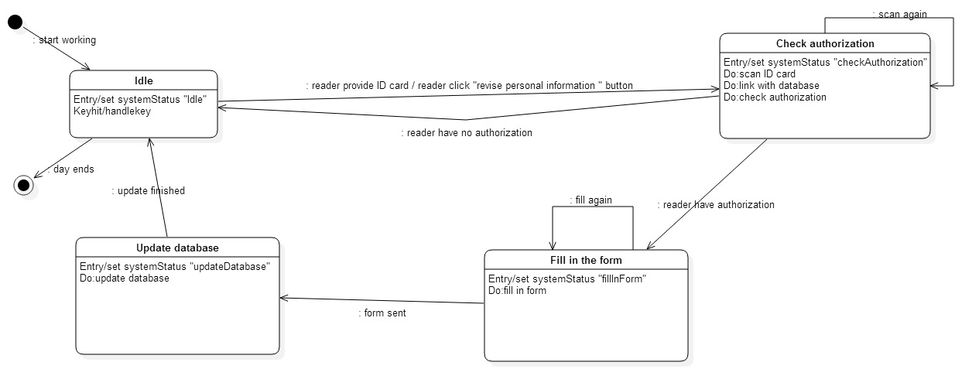

**↑<Reader Revise Personal Info On Machine Or Reception Desk> State Diagram**

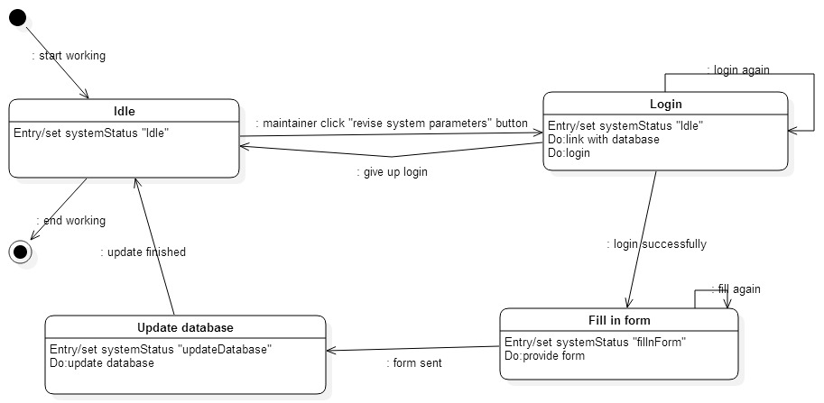

**↑<Maintainer Revise System Parameters> State Diagram**

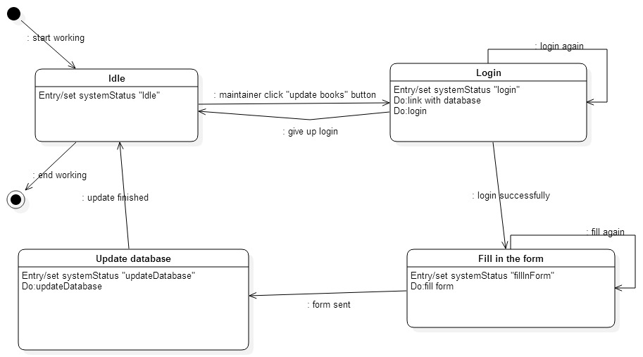

**↑<Maintainer Update Books> State Diagram**